ภาคผนวก ก
การติดตั้ง vocal เวอร์ชั่น 1.5

Vocal เวอร์ชั่น 1.5 นี้ สนับสนุนแพลตฟอร์มต่าง ๆ มากมาย รวมถึง ลินุกซ์ และ โซลาริสโดยเนื้อหาในเอกสารนี้จะกล่าวถึงรายละเอียดและวิธีการติดตั้งบนระบบปฏิบัติลินุกซ์เท่านั้น ซึ่งความต้องการของระบบในการติดตั้งมีรายละเอียดดังนี้

ความต้องการทางด้านฮาร์ดแวร์
- CPU 533 MHz , Intel Pentium II PC processor
- RAM 128 MB
- 2 GB of hard disk space

ความต้องการทางด้านซอฟท์แวร์
- Linux, Red Hat Version 6.2 เป็นต้นไป
- Apache Server
- Java Run-time Environment เวอร์ชั่น 1.3 ขึ้นไป
- g++ Compiler เวอร์ชั่น 2.91.66 เป็นต้นไป

ความต้องการทางด้านเน็ตเวิร์ค
- มี ip ที่ไม่ใช่ loopback ip (127.0.0.1)
วิธีการตรวจสอบ
ที่ Terminal ใช้คำสั่ง
ifconfig –a eth0

จะได้ผลดังนี้
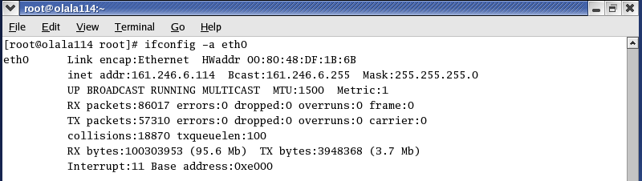

รูปที่ ก-1 ผลลัพธ์ของคำสั่ง ifconfig –a eth0
หมายเหตุ : ถ้า inet addr: เป็น 127.0.0.1 ให้ทำการเซ็ต ip ของเครื่อง

- ติดตั้งค่า DNS ไว้แล้ว
วิธีการตรวจสอบ
ที่ Terminal ใช้คำสั่ง
cat /etc/resolv.conf

จะได้ผลดังนี้
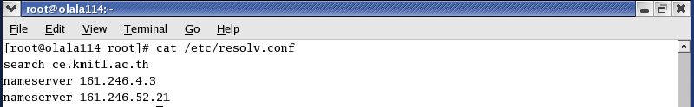

รูปที่ ก-2 ผลลัพธ์ของคำสั่ง cat /etc/resolv.conf

หมายเหตุ : ถ้าไม่ปรากฏค่า nameserver ให้ทำการติดตั้งค่า DNS Server

- ติดตั้งค่า hostname ไว้แล้ว
วิธีการตรวจสอบ
ที่ Terminal ใช้คำสั่ง
hostname
จะได้ผลดังนี้
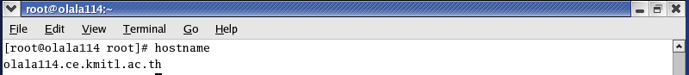

รูปที่ ก-3 ผลลัพธ์ของคำสั่ง hostname

การติดตั้ง Vocal และปรับแต่งค่าต่าง ๆ ของระบบ
1. ทำการล็อกอินด้วยยูสเซอร์ root
2. ทำการดาว์นโหลด Vocal เวอร์ชั่น 1.5 จาก
http://www.vovida.org/applications/downloads/vocal/
3. ไปที่ไดเรกทอรี่ที่ดาว์นโหลดมา แล้วใช้คำสั่ง tar ดังนี้
tar –vxzf vocal-1.5.0.tar.gz
4. จากนั้นจะได้โฟลเดอร์ที่ชื่อว่า vocal ให้เข้าไปในโฟลเดอร์นี้แล้วทำการรันไฟล์ configure ดังนี้
cd vocal
./configure
5. จากนั้นใช้คำสั่ง
make
make install
เมื่อโปรแกรมทำการติดตั้งเสร็จจะขึ้นหน้าจอดังรูป
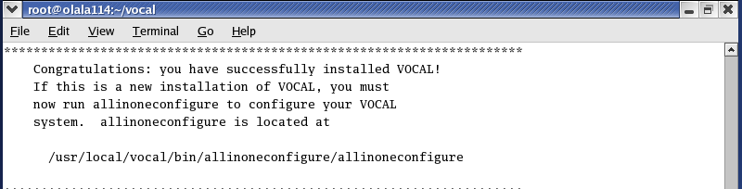

รูปที่ ก-4 ผลลัพธ์ของคำสั่ง make install

6. ขั้นตอนต่อไปเป็นการคอนฟิคโปรแกรมโดยการใช้คำสั่ง
/usr/local/vocal/bin/allinoneconfigure/allinoneconfigure/
เมื่อพิมพ์คำสั่งนี้จะปรากฏหน้าจอดังกล่าว
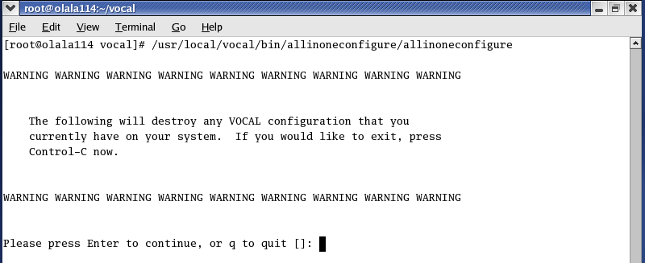

รูปที่ ก-5 ผลลัพธ์ของคำสั่ง /usr/local/vocal/bin/allinoneconfigure/allinoneconfigure/

7. กด Enter เพื่อเริ่มทำการคอนฟิคโปรแกรม
8. จากนั้นจะมีคำถามขึ้นมา ให้ใส่ค่าดีฟลอต์ของการคอนฟิคเข้าไป หรือทำการกด Enter (ค่า ดีฟลอต์ คือ ค่าที่อยู่ในวงเล็บ) เมื่อทำการตอบคำถามครบทุกคำถาม จะได้หน้าจอดังรูป
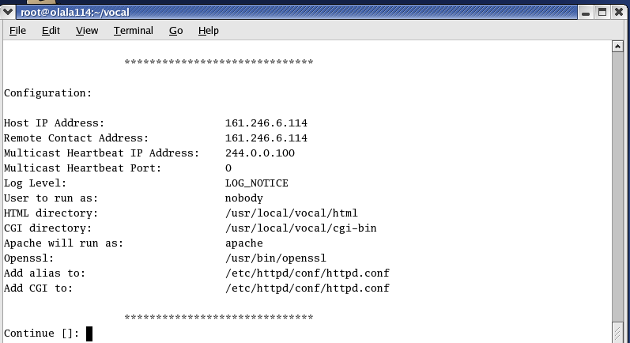

รูปที่ ก-6 ผลลัพธ์เมื่อทำการคอนฟิคเสร็จ

9. และจะมีคำถามว่าต้องการทำงานต่อหรือไม่ ให้พิมพ์ yes แล้วจะขึ้นหน้าจอบอกถึงข้อมูลที่สำคัญดังรูป
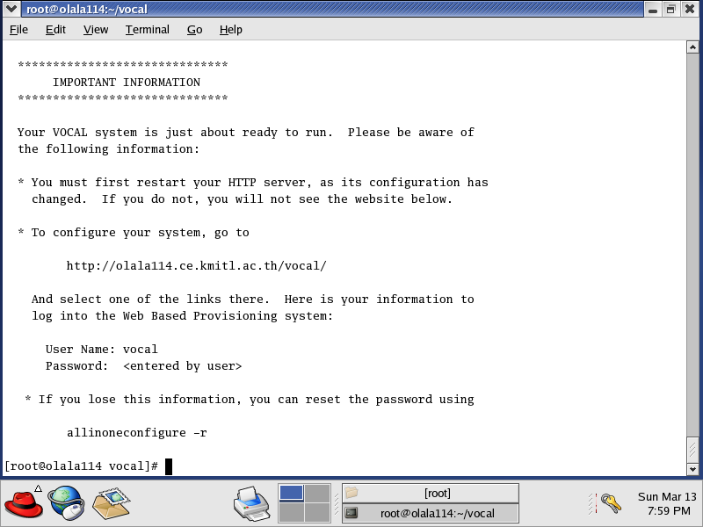

รูปที่ ก-7 IMPORTANT INFORMATION

10. ทำการรีสตาร์ท Apache ด้วยคำสั่ง
/etc/rc.d/init.d/httpd restart
11. จากนั้นทำการตรวจสอบโดยใช้คำสั่ง
/etc/local/vocal/bin/verifysip –a
ซึ่งจะได้หน้าจอดังรูป
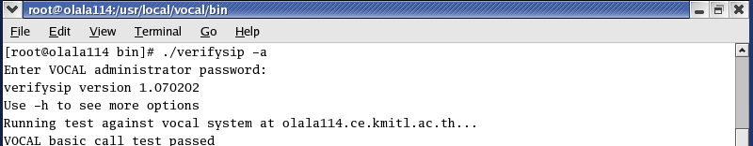

รูปที่ ก-8 ผลลัพธ์ของการใช้คำสั่ง /etc/local/vocal/bin/verifysip –a

หมายเหตุ : ถ้าการตรวจสอบไม่ผ่านให้พิมพ์คำสั่งอีกครั้ง

